ÔN TẬP HỌC KÌ I
I. YÊU CẦU CẦN ĐẠT
Sau khi học xong bài này, học sinh sẽ:
- Ôn tập cửa sổ chương trình quản lí tệp và thư mục;
- Thực hiện các thao tác điều khiển cửa sổ và cách hiển thị các biểu tượng trong mỗi ngăn của cửa sổ;
- Thực hiện các thao tác như: tạo, mở, sao chép, xóa đối với các thư mục/tệp trong chương trình quản lí tệp và thư mục.
- Biết được các kiến thức, kĩ năng đã học về máy tính, thư mục, thư mục con.
- HS tích cực hoạt động trong quá trình học, phát tiển tư duy lôgic
- HS chủ động khi thực hiện nhiệm vụ học tập. Chia sẻ thông tin trước lớp.
II. ĐỒ DÙNG DẠY HỌC
1. Giáo viên: Giáo án, máy tính, máy chiếu.
2. Học sinh: SGK, vở ghi bài
III. CÁC HOẠT ĐỘNG DẠY HỌC CHỦ YẾU
TG | Hoạt động của giáo viên | Hoạt động của học sinh
5’ | 1. KHỞI ĐỘNG
 | - Ổn định lớp.  - Khởi động đầu giờ | - HS báo cáo sĩ số  - HS hát kết hợp với bộ gõ cơ thể
 | 2. LUYỆN TẬP
10’ | 1. Hoạt động 1.  Ôn chương trình quản lý tệp, thư mục  - HS đọc yêu cầu đầu bài và điền từ thích hợp :  a.Điền từ  + ..Tệp  +…thư mục con và tệp  + ..Nháy đúp chuột  b.Quán sát hình, điền từ...  + …Các thư mục  +…Các tệp  + …Thư mục KHIEM  +….thư mục: soanthao, trinhchieu, ve;  Tệp: bai2ve.bmp; bai1Trchieu.pptx; bai2Trchieu.pptx;  Bai1soanthao.docx;  Bai2soanthao.docx;  - GV theo dõi giúp đỡ HS gặp khó khăn, vướng mắc | - HS làm việc cá nhân đọc thông tin trong sách giáo khoa  - HS hoạt động cặp đôi thảo luận cách điền từ  - HS làm việc cá nhân và nói cho nhau nghe rồi chia sẻ trước lớp.  - HS làm thao tác tại thư mục trên máy tính
12’ | 2. Hoạt động 2. HS thực hành lại cách tạo thư mục, sao chép, xóa thư mục  - GV cho HS làm việc cá nhân rồi chia sẻ trước lớp cách tạo thư mục  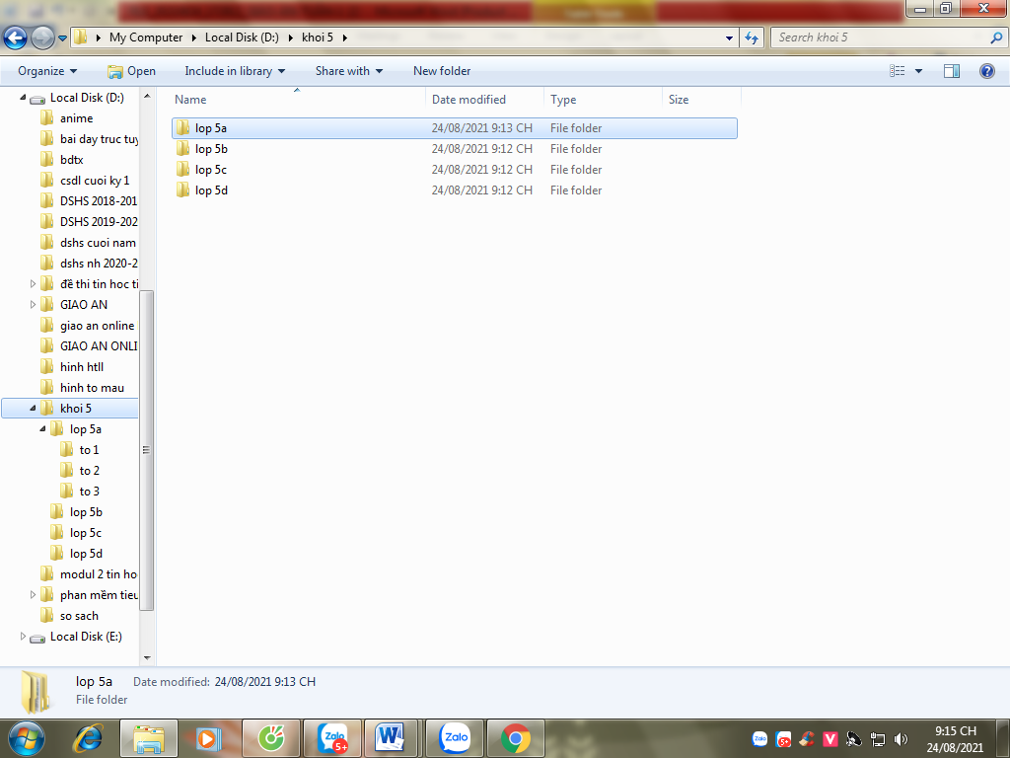  - GV nhận xét  - GV hướng dẫn, gợi ý để HS nhớ lại cách làm | - HS thảo luận cách tạo thư mục, phân biệt thư mục gốc, thư mục con
8’ | 3. HOẠT ĐỘNG VẬN DỤNG, TRẢI NGHIỆM
 | - Hoàn thành cây thư mục KHOI 5  * Hướng dẫn học bài ở nhà  - GV yêu cầu HS về nhà xem lại cách tạo thư mục, sao chép, xóa thư mục  - Hs phân biệt được thư mục và tập tin | - HS thực hành thao tác trên máy tính  Ôn cách copy và sao chép thư mục do gv yêu cầu

IV. ĐIỀU CHỈNH SAU BÀI DẠY
………………………………………………………………………………………
………………………………………………………………………………………
………………………………………………………………………………………
………………………………………………………………………………………

Bài: ÔN TẬP HỌC KÌ 1 (tiết 1)
I. YÊU CẦU CẦN ĐẠT
- Giúp các em hệ thống lại các kiến thức đã được học. Ôn lại tất cả những kiến thức đã học trong học kì một và vận dụng trả lời câu hỏi và làm những bài thực hành trên máy tính.
- HS có kĩ về thực hành những phần mền đã học trong học kì một.
- HS tích cực, chủ động sáng tạo trong học tập.
- HS chủ động khi thực hiện nhiệm vụ học tập. Phát triển năng lực sáng tạo.
II. ĐỒ DÙNG DẠY HỌC
1. Chuẩn bị của giáo viên: Giáo án, máy tính, máy chiếu. Phòng thực hành có đủ máy tính cho học sinh (tối thiểu 3 học sinh/máy). Máy tính có cài phần mềm PowerPoint.
2. Học sinh: SGK, vở ghi bài.
III. CÁC HOẠT ĐỘNG DẠY HỌC CHỦ YẾU
TG | Hoạt động của giáo viên | Hoạt động của học sinh
5’  10’  17’  3’ | A. HOẠT ĐỘNG KHỞI ĐỘNG  - Ổn định lớp.  - Khởi động đầu giờ: Cho HS chơi trò chơi : (TH: trên bài trình chiếu). GV chuyển ý vào bài.  B. HOẠT ĐỘNG HÌNH THÀNH KIẾN THỨC  1. Hoạt động 1: Nội dung ôn tập.  - GV cho HS ôn lại nội dung kiến thức đã được học.  - GV theo dõi giúp đỡ học sinh khi gặp khó khăn.  - GV nhận xét và chốt lại kiến thức.  C. HOẠT ĐỘNG LUYỆN TẬP, THỰC HÀNH  Yêu cầu HS thực hiện  2. Hoạt động 2: Thực hành.  - GV cho học sinh thực hành cá nhân trên máy  - GV quan sát giải đáp thắc mắc của học sinh.  D. HOẠT ĐỘNG VẬN DỤNG, TRẢI NGHIỆM  - HS thảo luận nhóm nội dung ghi nhớ  * Hướng dẫn học bài ở nhà  - GV yêu cầu HS về nhà thực hành thiết kế bài trình chiếu giới thiệu về trường, lớp em rồi chèn video cho trang trình chiếu  - Chuẩn bị bài sau | - HS báo cáo sĩ số.  - HS đọc nội dung trên màn chiếu và thực hiện theo yêu cầu.  - HS làm việc cá nhân rồi nói cho nhau nghe – chia sẻ trước lớp.  - Thư điện tử giúp em làm gì?  - Tên thư mục và tên tệp có được trùng nhau không?  - Trong thư mục có thể có nhiều thư mục con hay không?  - Khi xóa nhầm em nhấn tổ hợp phím nào để lấy lại văn bản trước đó.  - Các bước đánh số trang trong văn bản?  - Nêu các thao tác chèn âm thanh vào bài trình chiếu?  - HS thực hành: Soạn thảo đoạn văn “Thiên nhiên kì thú – Hang Sơn Đoong” SGK trang 38. Tìm kiếm hình ảnh minh họa phù hợp chèn vào đoạn văn bản.  - HS đọc ghi nhớ trong sách.  - HS về nhà thực hành hành thiết kế bài trình chiếu chiếu giới thiệu về trường, lớp em rồi chèn video cho trang trình chiếu  - Chuẩn bị bài sau.
IV. ĐIỀU CHỈNH SAU BÀI DẠY
………………………………………………………………………………………
………………………………………………………………………………………
………………………………………………………………………………………
………………………………………………………………………………………

